36ª OLIMPÍADA BRASILEIRA DE MATEMÁTICA  Primeira Fase – Nível 1  6º ou 7º ano | Esta prova também corresponde à prova da Primeira Fase da Olimpíada Regional nos Estados de:  AL – BA – ES – MG – PA – RS – RN – SC
Terça-feira, 3 de junho de 2014
A duração da prova é de 3 horas.
Cada problema vale 1 ponto.
Não é permitido o uso de calculadoras, aparelhos eletrônicos e nem consultas a notas ou livros.
Você pode solicitar papel para rascunho.
Entregue todo o material da prova.
Ao participar o aluno se compromete a não divulgar o conteúdo das questões até a publicação do gabarito no site da OBM.

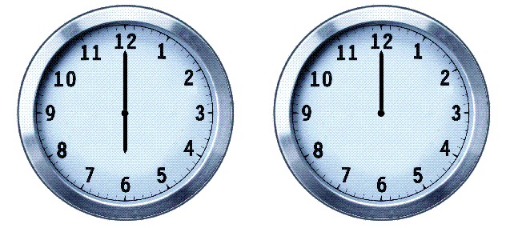
1) Todo relógio analógico tem pelo menos dois ponteiros: um para mostrar a hora e outro mais comprido para mostrar o minuto. Joãozinho percebeu que esses ponteiros às vezes ficam alinhados, opostos ou então sobrepostos, como na figura. Quantas vezes isto acontece entre as 7 horas da manhã de um dia até as 7 horas da manhã do dia seguinte?
A) 40 | B) 44 | C) 45 | D) 46 | E) 47
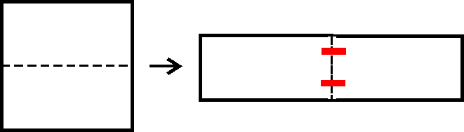
2) Janaína cortou uma folha quadrada ao meio e colou com adesivos as duas metades, fazendo coincidir seus lados menores, obtendo uma folha retangular. Qual é a razão entre o perímetro do quadrado original e o perímetro do retângulo?
A) 1:1 | B) 4:5 | C) 2:3 | D) 3:4 | E) 1:2

3) Qual é a menor diferença entre um número inteiro positivo de quatro algarismos e um número inteiro positivo de três algarismos, sendo todos os sete algarismos distintos?
A) 1 | B) 13 | C) 19 | D) 29 | E) 36

4) Numa classe do sexto ano, a professora sabe que todo grupo que montar com 13 alunos terá pelo menos uma menina e todo grupo que formar com 21 alunos terá pelo menos um menino. Sendo o número de alunos desta classe o maior possível, qual é a razão entre o número de meninos e o número de meninas desta classe?
A) 13:21 | B) 13:34 | C) 3:5 | D) 3:8 | E) 1:2

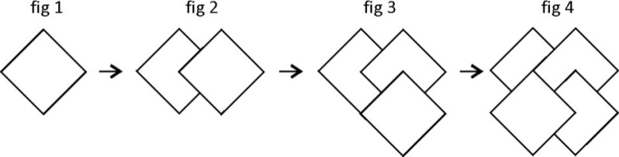
5) Esmeralda tem quatro folhas quadradas iguais, de lado 20 cm. Ela cola uma folha sobre a outra, fazendo um vértice da folha de cima coincidir com o centro da folha de baixo, de modo que os lados da folha de cima sejam paralelos aos lados da folha de baixo, conforme figuras 1 e 2. Ela continua fazendo isto, até colar as quatro folhas, conforme figuras 3 e 4.
Qual é a área da figura 4?
A) 1200 cm² | B) 1300 cm² | C) 1400 cm² | D) 1500 cm² | E) 1600 cm²

6) Ana enfileira 2014 cartões e os numera de 1 até 2014. Em seguida, ela os pinta, a partir do primeiro, com as cores amarela, verde e preta, um de cada cor, sempre nessa ordem. Considere as seguintes afirmações:

I) O número de cartões é igual para as três cores.
II) Há mais cartões amarelos ímpares do que verdes pares.
III) Há mais cartões pretos ímpares do que verdes ímpares.

Quais afirmações são verdadeiras?
A) Somente I. | B) Somente II. | C) Somente III. | D) Somente I e II. | E) Somente II e III.
7) Wagner tem 15 moedas, algumas de 25 centavos e outras de 10 centavos, no valor total de 2 reais e 70 centavos. Se x é o número de moedas de 25 centavos que ele tem, qual das equações abaixo permite obter esse número?
A) | B) | C)
D) | E)

8) Ana brinca com um jogo no seu tablet que consiste, no início, em subir uma escada com 18 degraus, pulando por cima de dois, três ou então seis degraus. Ao pular dois ou três degraus, a escada aumenta seu tamanho em um degrau e, ao pular seis degraus, a escada diminui seu tamanho em um degrau. Por exemplo, no início, quando ela está no chão e pula dois degraus, ela vai para o degrau 3 e, agora, a escada passa a ter 19 degraus. Quando ela pisa no último degrau, a escada não aumenta e nem diminui e o jogo acaba.
No mínimo, quantos saltos Ana deve dar para chegar ao último degrau desta escada virtual?
A) 3 | B) 4 | C) 5 | D) 6 | E) 12

 | A | B | C | D | E
A |  | 3 | 1 | 2 | 5
B | 2 |  | 2 | 1 | 4
C | 1 | 3 |  | 2 | 1
D | 2 | 5 | 4 |  | 3
E | 5 | 2 | 1 | 4
9) A tabela ao lado mostra o preço em reais das passagens para viagens entre duas das cidades A, B, C, D e E. Note que o preço de ida e o preço de volta entre duas mesmas cidades podem ser diferentes. Pablo quer sair de uma dessas cidades e visitar todas as demais gastando o mínimo possível. Quanto Pablo irá gastar?
A) 4 reais | B) 5 reais | C) 6 reais | D) 9 reais | E) 11 reais

10) Joana foi comprar 20 canetas e comparou os preços em duas lojas: na loja A, cada caneta custa 3 reais, mas há uma promoção de 5 canetas pelo preço de 4, e na loja B, cada caneta custa 4 reais, mas a cada 5 canetas compradas, como brinde ela pode levar até mais duas de graça. Tentando fazer a melhor escolha entre comprar somente na loja A ou somente na loja B, quanto ela pode economizar?
A) nada | B) R$ 6,00 | C) R$ 8,00 | D) R$ 10,00 | E) R$ 12,00

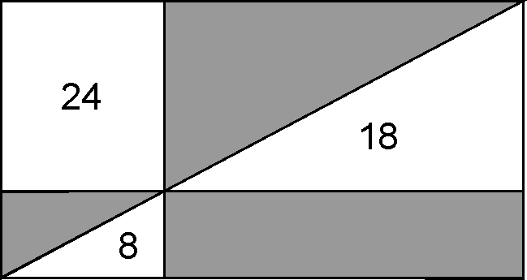
11) O retângulo da figura foi repartido em várias regiões por meio de três segmentos concorrentes, sendo um deles uma de suas diagonais e os outros dois paralelos aos lados do mesmo. Os números indicam as áreas em m² das regiões brancas em que se encontram. Qual é a área do retângulo original?
A) 40 m² | B) 65 m² | C) 75 m² | D) 80 m²
E) 100 m²
12) Manuel, Antônio e Joaquim começam a pintar, no mesmo instante, três muros iguais de 60 metros de comprimento, um muro para cada um. Nos 10 primeiros minutos de trabalho, Manuel pinta 2 metros, Antônio 3 metros e Joaquim, 5 metros. Quem termina a sua parte, imediatamente passa a ajudar os outros, até que os três juntos terminem todo o trabalho, cada um mantendo o seu ritmo até o final. Quanto tempo levou para o trabalho ser feito?
A) 3 horas | B) 4 horas | C) 5 horas | D) 6 horas | E) 7 horas

13) O número 2014 tem quatro algarismos distintos cuja soma é 7. Quantos números inteiros positivos têm essas duas propriedades?
A) 12 | B) 16 | C) 18 | D) 20 | E) 23

14) Rosa resolveu distribuir 250 reais para seus sobrinhos, dando a mesma quantia inteira (sem centavos) para cada um e percebeu que sobrariam 10 reais. Então ela pensou em diminuir em 1 real a quantia de cada um e descobriu que sobrariam 22 reais. Por fim, ela resolveu distribuir apenas 240 reais. Quanto ganhou cada sobrinho?
A) 5 reais | B) 10 reais | C) 12 reais | D) 15 reais | E) 20 reais

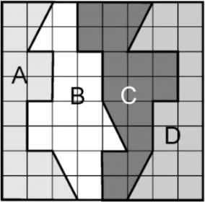
15) O quadrado ao lado foi repartido em quatro regiões, representadas pelas letras. Duas delas têm a mesma área. Quais?
A) A e B | B) A e C | C) A e D | D) B e C | E) B e D

16) Adão, Bernardo e Carlos jogaram uma partida com bolinhas de gude. Adão perdeu 5 bolinhas, Bernardo perdeu 4 e Carlos ganhou todas as bolinhas que eles perderam. Ao final do jogo, todos os meninos acabaram ficando com a mesma quantidade de bolinhas. Lembrando que sem bolinhas ninguém joga, pelo menos quantas bolinhas Adão e Bernardo tinham, juntos, quando começaram a jogar?
A) 11 | B) 13 | C) 19 | D) 29 | E) 33

17) Numa sala completa, quando a professora perguntou se os alunos tinham estudado para a prova, vários alunos disseram que sim e os 15 restantes disseram que não. Quem não estuda sempre mente, quem estuda às vezes mente, às vezes diz a verdade. Se 23 alunos estudaram para a prova e 32 mentiram, quantos alunos tem a sala?
A) 38 | B) 40 | C) 42 | D) 44 | E) 55

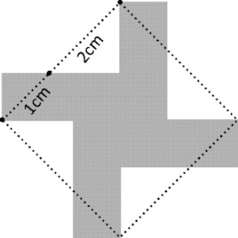
18) A região cinza na figura ao lado é formada pela união de quatro retângulos iguais, sem buracos nem sobreposições. A linha pontilhada é um quadrado. Qual é a área da região cinza?

A) 6 cm² | B) 6,5 cm² | C) 7 cm² | D) 7,5 cm² | E) 8 cm²

19) Juca fez uma lista de todos os números inteiros positivos de quatro algarismos distintos, em ordem crescente. Em seguida, fez outra lista das diferenças positivas entre todos os pares de números vizinhos. Na segunda lista, qual foi o maior número que Juca escreveu?
A) 25 | B) 36 | C) 47 | D) 103 | E) 105

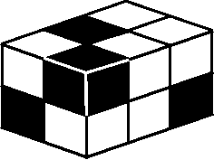
20. A figura à direita mostra um bloco retangular montado com seis cubinhos pretos e seis cubinhos brancos, todos de mesmo tamanho. Qual das figuras abaixo mostra o mesmo bloco visto por trás?

A)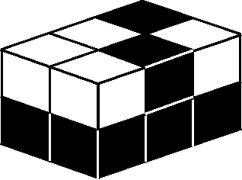 | B)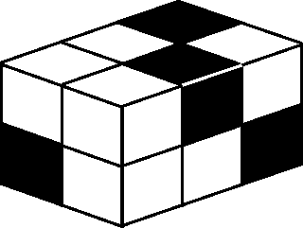 | C)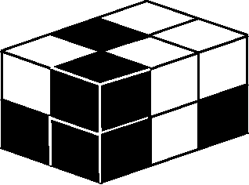
D) 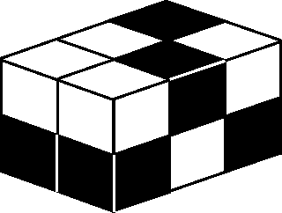 | E) 